附件2：创意设计服务历年设计案例
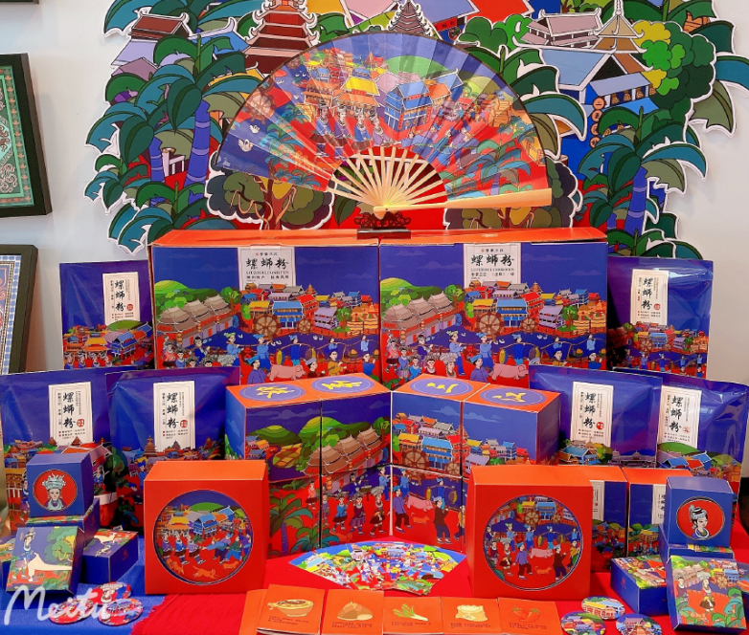
图1 梦萦三江螺蛳粉系列包装设计
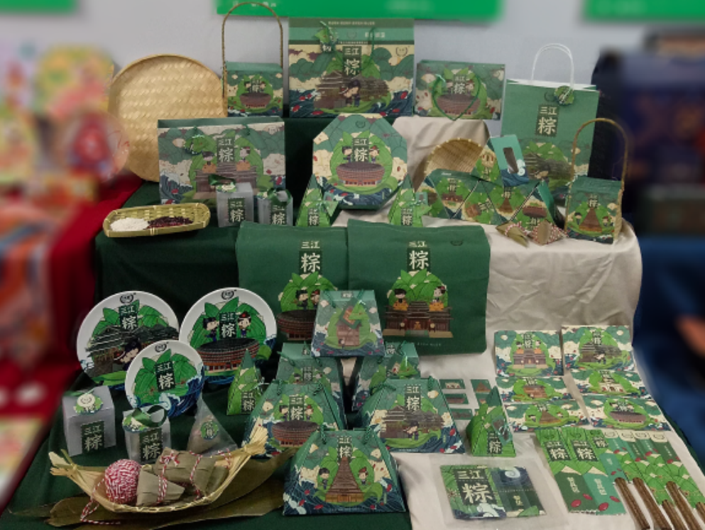
图2 “坐妹”三江粽系列包装设计
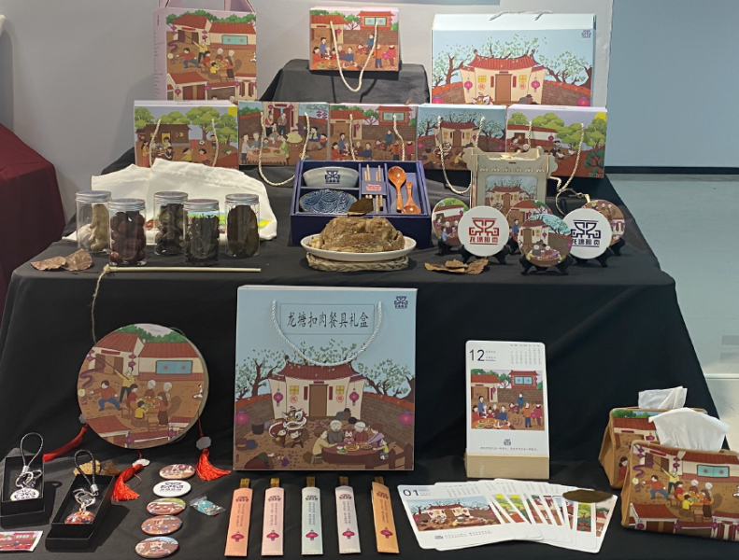
图3 “龙塘扣肉”系列包装设计
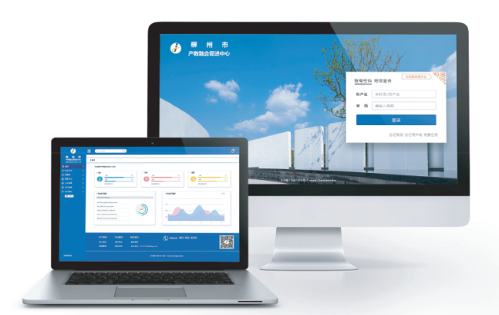
图4 柳州市产教融合促进中心办公系统交互设计

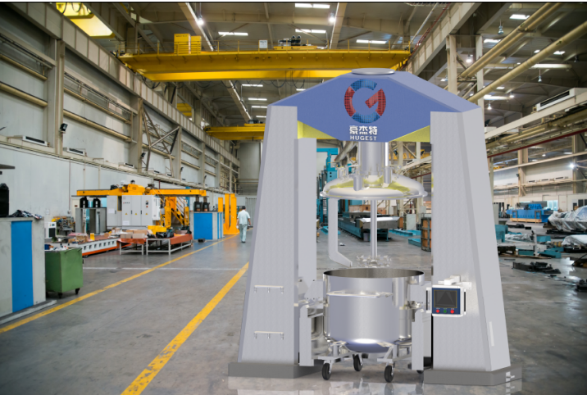
图5 “豪杰特”品牌形象高速分散机外观设计
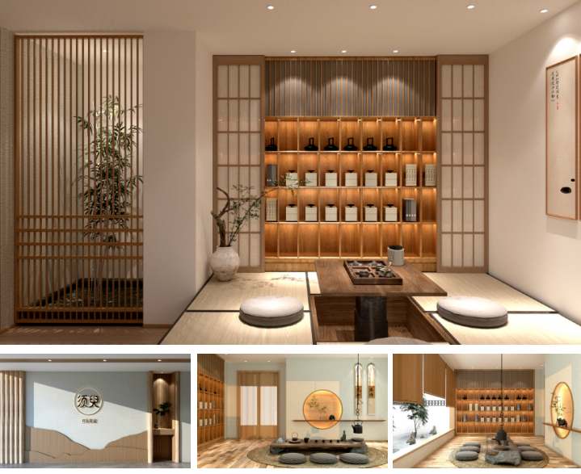
图6 禅意茶室室内设计
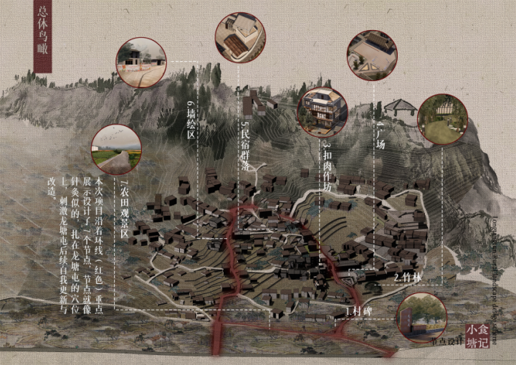
图7 西流村龙塘屯景观设计方案

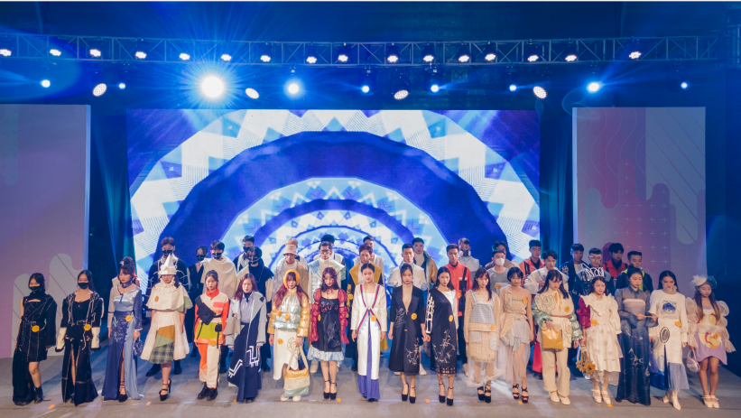
图8 设计周服装秀

